- Quelles sont les deux types de sauvegardes des BD ? Décrivez-les
- Sauvegarde logique : sauvegarde les données de la BD
- Sauvergarde Physique : sauvegarde tous les fichiers physiques qui composent la BD
- Quels en sont les avantages et inconvéniants respectifs
Sauvergarde logique :
- Avantages : rapide, fiable, facile à implémenter, Restauration à un instant T, permet le transport d’un Tablespace, d’un shéma ou d’une table. Permet le transfert des données en masse d’une instance à une autre
- Inconvéniants : Impossible de restaurer à un instant T-1; Perte de la structure physique de la Base

Sauvegare physique :
- Avantages : fiable et efficace; Peut être réaliser à chaud ou à froid, Permet de restaurer à un instant T-1
- Inconvéniants : Peut nécessiter un arrêt de la Base, peut exiger des ressources système (CPU, espace Disque...)
- Quels outils peuvent être utilisé pour la sauvegarde logique?
- expdp.exe : c’est une commande OS (export data point) qui permet d’exporter
- Quelles sont les vues qui permettent de localiser les fichiers composants une base de donnée (Data files, Control Files, Archived Log files, fichiers temporaires)?
- V$DATAFILE, V$CONTROLFILE, V$LOGFILE, V$TEMPFILE
- Quelles sont les 03 étapes de sauvegarde physique à froid d’une BD ?
- Localisation des fichiers de la BD
- Arrêt de la BD : SHUTDOWN IMMEDIATE
- Sauvegarde : Copie
- Pourquoi une sauvergarde physique à chaud est elle parfois nécessaire ?
- Il est possible que les utilisateurs aient une contrainte de non arrêt d’activité
- Quelle est la principale condition sans laquelle une sauvegarde à chaud ne peut se faire.
- Il faut impérativement que le mode ARCHIVELOG soit activé
Suposons que je fasse un demarrage (STARPUP), et je reçois un message d’erreur : ORA-01157 – Impossible d’identifier ou de verrouiller le fichier de données 1. Que signifie ce message? Et à quel état du démarrage se trouve l’instance
- Il y’a un ou plusieurs fichiers corrompus, le démarrage de l’instance s’est arrêté à l’état MOUNT

- Détailler le processus de sauvegarde dans ce cas.
1) Démarrage de la base
STARTUP;
ORA-01157 – Impossible d’identifier ou de verrouiller le fichier de données 1.
2) Remplacer les fichiers corrompus par ceux sauvegardés
(sans arrêter la base)
3) Lancer un recouvrement de la base
RECOVER DATABASE;
4) Ouvrir la base
ALTER DATABASE OPEN;

- Listez deux gestionnaire/utilitaire de recouvrement qui permettent de faire de la sauvegarde physique et les décrire
- RMAN (Recovery MANager) : Gestionnaire de recouvrement qui permet de faire des sauvegardes complètes ou partielles
- FLASHBACK : Utilitaire qui permet de sauvegarder et restaurer soit une base de données, soit une table à un état antérieur.
- Ne restaure pas les fichiers perdus ou corrompus
- Démarre le background process RVWR (Recovery Writer)

- Quels sont les trois principaux modes de sauvegarde d’une BD?

- Sauvegarde Totale
- Sauvegarde incrémentale : sauvegarde tous les fichiers modifiés depuis la dernière sauvegarde. Inconvéniants, pour reconstituer la BD, il faut remonter plusieurs sauvegardes, et partir d’une sauvegarde incrémentielle, de toute façon.
- Sauvegarde différentielle : sauvegarde tous les fichiers modifiés depuis la dernière sauvegarde TOTALE, dès qu’un fichier est modifié, il sera toujours inclus dans toutes les sauvegardes différentielles
- Quelles sont les quatres questions à se poser pour définir une stratégie de sauvegarde?
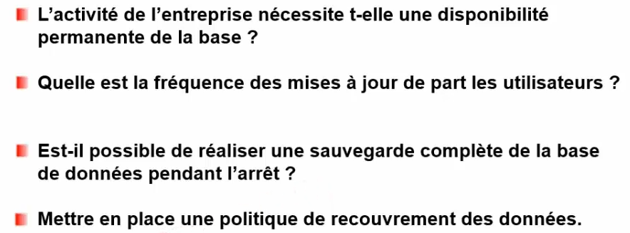
- Décrire un plan de reprise
PDMA/RPO : Perte de Données Maximale Admissible / Recovery Point Objective
DMIA/RTO : Durée Maximale d’Intérruption Admissible / Recovery Time Objective
C’est deux temps doivent tendre vers 0, et celà occasionne des coûts qu’il faut estimer pour faire un équilibre.
- Quelles sont les points de réflexion dont il faut tenir compte pour une bonne politique de recouvrement ?
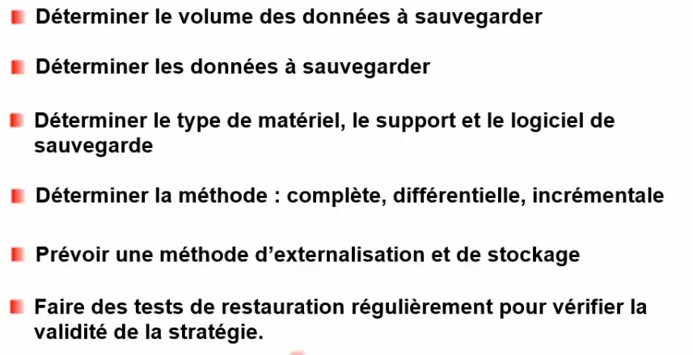

- Créer un répertoire logique ORACLE qui va pointer sur un répertoire physique sur OS : CREATE OR REPLACE DIRECTORY nom_rep-logique AS path_rep-physique;
- Exporter une tablespace vers le répertoire logique créé. Faire le même exercice pour un shemas
- EXPDP system/password DIRECTORY=directory DUMPFILE=export_name
FULL=y LOGFILE=log_name
- EXPDP user/password@instance DIRECTORY=nom_rep_logique DUMPFILE= nom_fichierDeDumpage.dmp TABLESPACES=tablespace_name LOGFILE=nom_fichierLogDeL’exécutionDel’Export
- EXPDP SYSTEM/MANAGER@ORCL DIRECTORY=DPUMP DUMPFILE=USERS.DMP TABLESPACES=USERS LOGFILE=USERS.LOG ;
- EXPDP SYSTEM/MANAGER@ORCL DIRECTORY=DUMPDIRECTORY DUMPFILE=DUMPFILE.DMP SHEMAS=USERSCOTT(NOM DE L’UTILISATEUR) LOGFILE=SCOTT.LOG
- Consulter le log : EXPDP HELP=YES
- Restaurer les données précédemment exportée.
- IMPDP system/password@instance DIRECTORY=directory DUMPFILE=export_name.dmp
- Consulter le log : IMPDP HELP=YES
- Remapez le schema de SCOTT vers un autre utilisateur SCOTT2 afin de le copier intégralement
- IMPDP system/password@instance DIRECTORY=dossier_logique DUMPFILE=dumpfile.dmp REMAP_SHEMA=SCOTT:SCOTT2
- Qu’est-ce-que le parallélisme ? Expliquer son fonctionnement et citez deux cas dans lesquels ils peut être utilisé :
- Il s’agit d’une exploitation de l’utilitaire expdp.exe. Data Pump Export et Import peuvent être utilisés pour sauvergarder (sur une base locale)->transférer (avec l’option Network mode)->importer(sur la base distante). celà peut donc être utilisé pour des sauvegardes régulières (backup) ou encore pour la création d’une BD test qui copie les élément d’une autre.
- Localiser les fichiers composants la base de donnée (Data files, Control Files, Archived Log files, fichiers temporaires)?
SELECT name FROM v$datafile
UNION
SELECT member FROM v$logfile
UNION
SELECT name FROM v$controlfile
UNION
SELECT Name FROM v$tempfile;

- Effectuez une restauration à partir des fichiers d’une sauvegarde physique à froid.
- SHUTDOWN IMMEDIATE ;
- Remplacer les fichiers corrompus par ceux sauvegardés (Simple copie)
- STARTUP ;
- Effectuez une sauvegarde à chaud :
- Lancer la sauvegarde : ALTER DATABASE BEKING BACKUP;
- Localiser les fichiers
- Sauvegarder les fichiers localisés sur un support
- Arrêter le point de sauvegarde : ALTE DATABASE END BACKUP ;

